HUDBA a ROK 1991
Ako všetci viete, v roku 1991 bola založená naša škola. V tomto roku sa však stalo aj viacero zaujímavých udalostí, ako napríklad: Najvyšší Soviet formálne rozpustil Sovietsky zväz, narodila sa herečka Emma Roberts (Casey z We’re the Millers) a spevák Ed Sheeran a tiež sme stratili hudobnú ikonu, ktorou bol Freddie Mercury zo skupiny Queen. V tomto roku vyšlo veľa albumov, ktoré sa hneď uchytili na najvyšších priečkach. S istotou môžeme povedať, že najslávnejším sa určite stal druhý štúdiový album NeverMind od Nirvany. Vydalo ho vydavateľstvo David Geffen Company a časopis Rolling Stone ho v roku 2003 umiestnil na 17. miesto rebríčka najlepších albumov všetkých čias. Členovia skupiny sa týmto stali priekopníkmi štýlu GRUNGE (hudbu možno charakterizovať mútnym gitarovým zvukom a vo veľkom sa využívali aj zosilňovače ). Čo sa týka samotného textu albumu, tak sám frontman Kurt Cobain povedal: „Music comes first, lyrics come second.“ Najznámejšou piesňou z tohto albumu sa stala Smells Like Teen Spirit, ktorá je doteraz akýmsi symbolom skupiny a pozná ju asi každý, kto aspoň raz počul slovo Nirvana. Ďalšie piesne, ktoré sa uchytili boli napríklad Lithium, Come as You Are, In Bloom. Ale prečo bol vlastne tento album najslávnejším v tom roku? Bolo to preto, lebo skupina priniesla do Ameriky niečo nové. Niečo, v čom sa mladí Američania našli. Našli sa v rozorvaných a ironických textoch o frustráciách a depresiách najrôznejšieho druhu.Za svoj soundtrack túto pieseň prijali všetci nepochopení mladí ľudia. Je to veľmi nadčasový album, takže ak máte radi grunge a rockový štýl, tak vám tento album vrelo odporúčame.
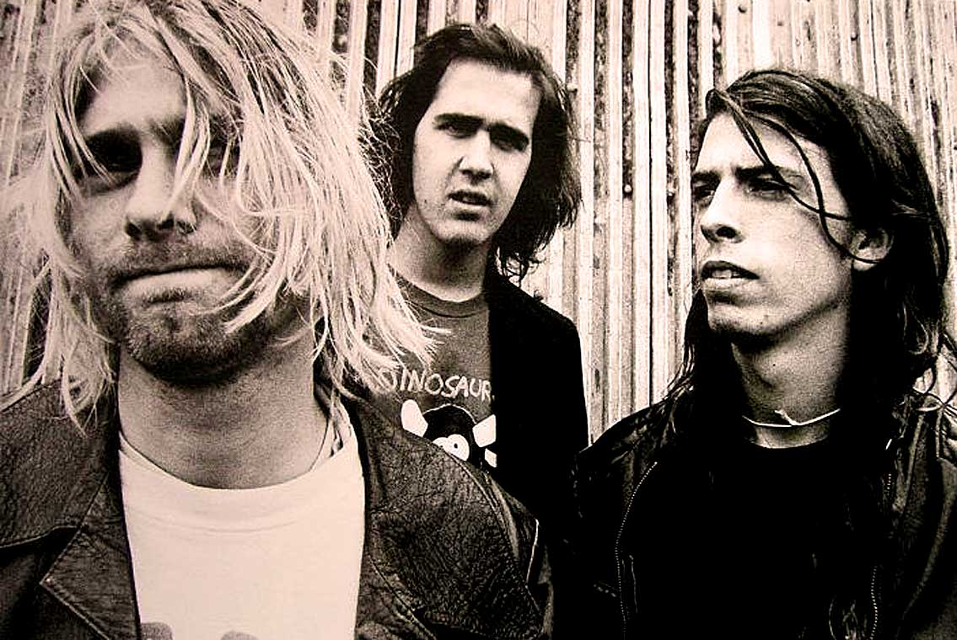
Okrem slávnej Nirvany vydali album aj chlapci z U2 a to Achtung Baby: Vydalo ho vydavateľstvo Island Records. Bol to ich 7 album a pre U2 bol taktiež prelomový, lebo začali robiť hudbu trochu inak. Pridali nové prvky alternatívneho rocku a elektronickej tanečnej hudby. Najznámejšie skladby boli ZOO station a One. Ak sa ti páči alternatívny rock, tak si myslíme, že Achtung ťa príjemné poteší. 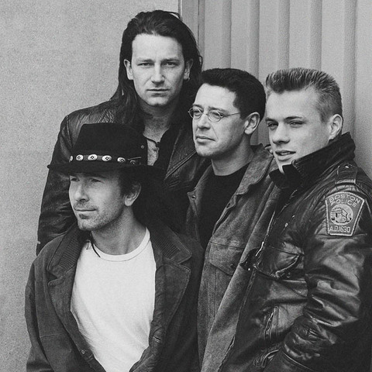
Ďalšie albumy, ktoré vyšli - Use Your Illusion I , II od Guns N’ Roses , Metallica od Metallica alebo Ten od Pearl Jam. 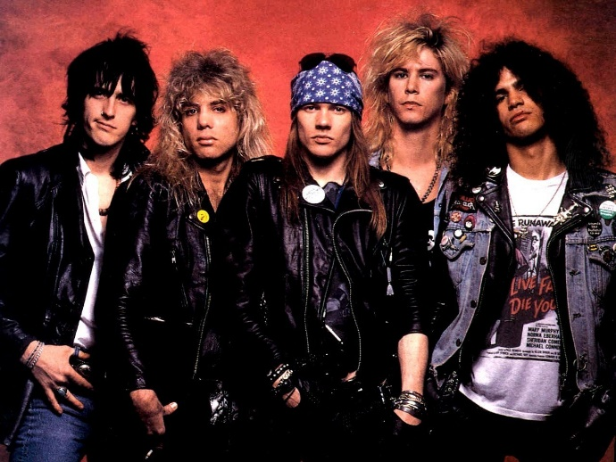
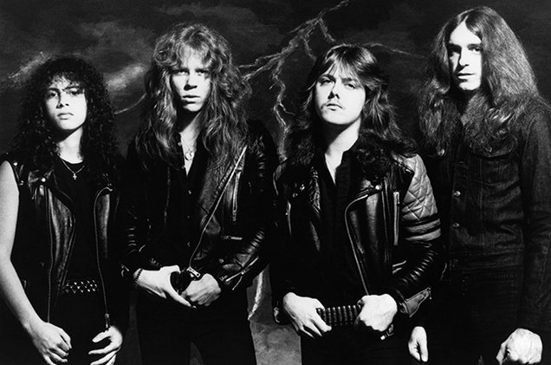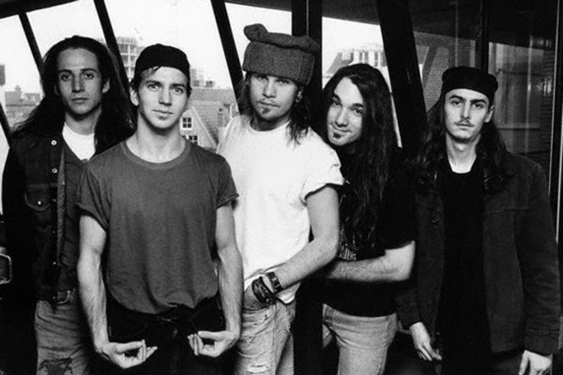
Na prvom obrázku je skupina Guns N’ Roses , na druhom Metallica a na poslednom Pearl Jam.

Terka Vidrová

